ＤＳＰ課題１－５

平成 | 28 | 年 |  | ７ | 月 | １３ |  | 日
クラス | 4J |  | 番号 |  | ３１
基本取組時間 |  |  |  |  | ８ |  | 時間
自主課題取組時間 |  |  |  |  |  |  | 時間

１．結果
１）手計算および動作チェックと振幅・位相スペクトル
①
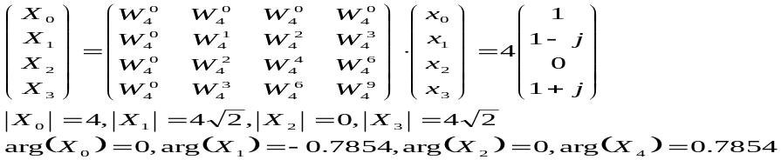

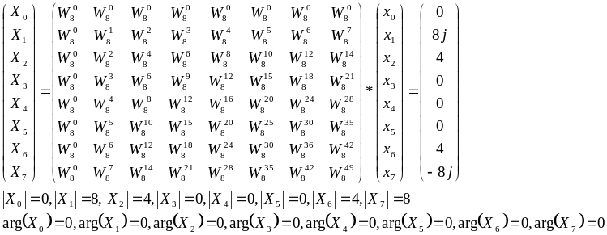
２）50サンプル時の入力波形と振幅スペクトル
② ④
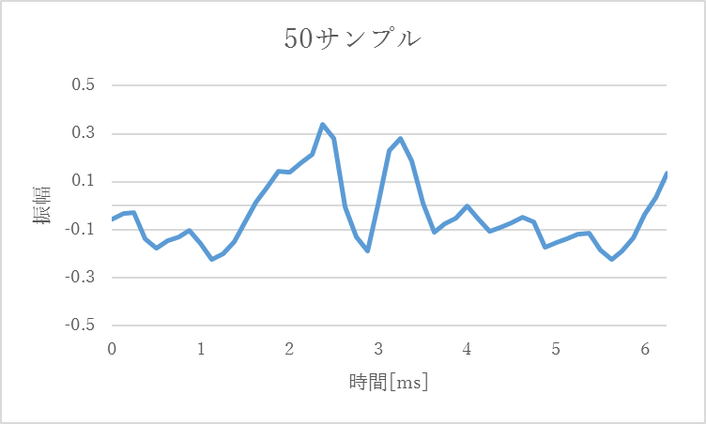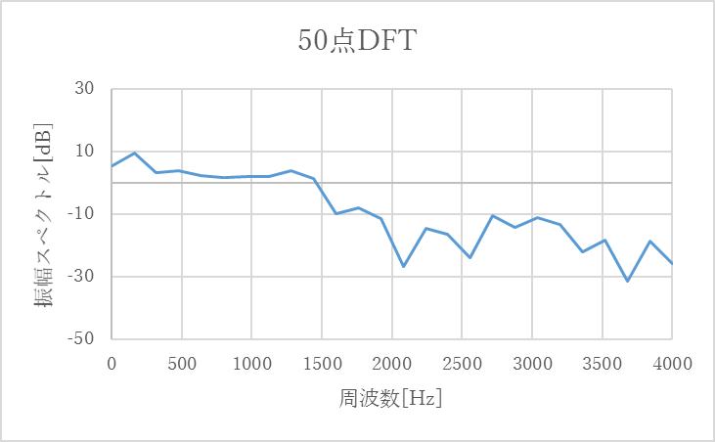

４）500サンプル時の入力波形と振幅スペクトル
③ ⑤
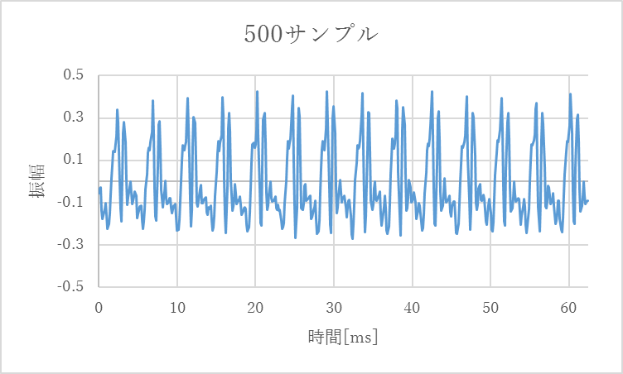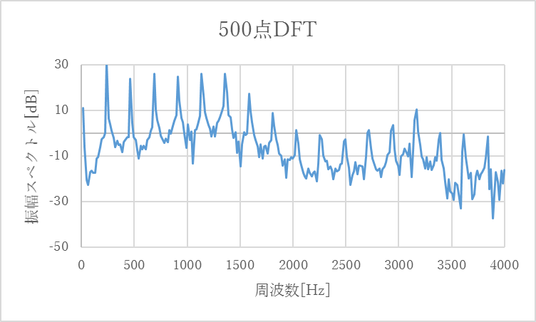

５）窓関数利用時の入力波形と振幅スペクトル
⑥ ⑦
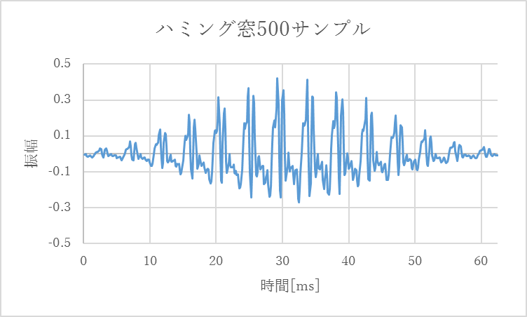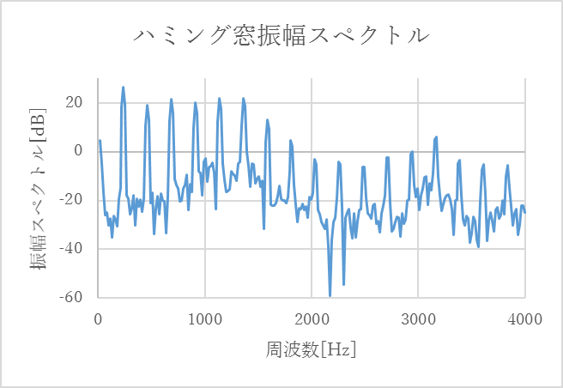

２．考察

・DFTでは周波数ごとの成分の大きさがわかるので，音声信号の場合，ある時間での空気の圧力を表現できると予想できる．

